Po završetku školskog odmora dječaku se ruka zaglavila između velikih metalnih vratiju. Prisutni su se dvoumili između amputiranja ruke ili rezanja vrata.
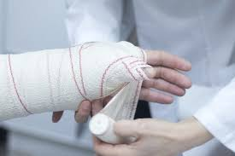

Po završetku školskog odmora, dječaku(11) su se, pri ulazu u školu, prsti zaglavili između vratiju. Djelatnici škole brzo su reagirali i oslobodili njegove prste. Učenik je odvezen na pregled, ali je ustanovljeno da nije zadobio nikakve ozbiljnije ozljede.

